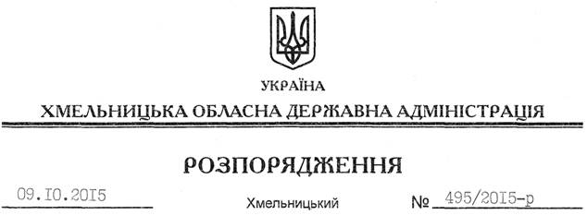

Про внесення змін до розпорядження голови обласної державної адміністрації від 29.01.2015 № 46/2015-р

Відповідно до частини 8 статті 20 Бюджетного кодексу України, Закону України “Про Державний бюджет України на 2015 рік”, наказу Міністерства фінансів України від 29 грудня 2002 року № 1098 “Про паспорти бюджетних програм”, зареєстрованого в Міністерстві юстиції України 21 січня 2003 року за № 47/7368:
Внести зміни до розпорядження голови обласної державної адміністрації від 29.01.2015 № 46/2015-р “Про затвердження паспорта бюджетної програми на 2015 рік”, виклавши додаток до нього у новій редакції.

Голова адміністрації М.Загородний

